
MATERIAL DESCARGABLE
SA03
Canto contas cando cantas Canto contas cando cantas
- A gaiteira de Lindín
- Serendipia
- Cantamos coa gaiteira de Lindín
- Canto cantas cando contas
Á beira dun río de pouco caudal, pero augas cristalinas había un lugar tan fermoso, tan fermoso que cando lle puxeron nome chamárono Lindín.
En Lindín non vivía moita xente, pero todas as persoas que habitaban aquel lugar eran moi felices. Foran por onde foran; rúas, camiños ou congostras; cando se cruzaban sempre se saudaban e botaban unha parrafada fosen mozos, nenos, vellos ou de calquera idade. Se a alguén lle facía falta algo, nunca lle faltaba persoa da veciñanza que lle botara unha man. Traballar, traballaban e moito; pero se tocaba festa, fose o Santiago ou o San Xoán, non había quen quedase sen bailar. Ata o señor Balbino, que de común andaba agarrado ao seu caxato; nas foliadas non perdía compás.
Igual que acontecía noutros moitos lugares, en Lindín gardaban a colleita nos hórreos, que alí chamaban cabozos, para que cando chegara o inverno e as neves houbera comida de abondo tanto para a xente coma para os animais.
O día da Candeloria, a señora Asunción pediulle ao seu neto Roi que fose ao cabozo buscar unha espigas de trigo para moer e facer roscas de San Brais. Cando o rebuldeiro Roiciño volveu cun feixe debaixo do brazo, Asunción botou as mans á cabeza e dixo:
— Pero filliño! Que traes aí?
Foi tan grande o susto que Asunción lle meteu no corpo ao pequeno Roi que as espigas caeron ao chan e delas empezaron a bulir uns bechos voadores entre pardos e grises que axiña cambiaron a cor da cociña.
— Ramón, Ramón! -berrou Asunción- acude, axiña...
Os berros de Asunción eran tan fortes que o Ramón que estaba na corte servindo o gando, tirou a colmeira e liscou cara a cociña pensando que algo moi grave tiña pasado. E errado non estaba.
1
.
A gaiteira de Lindín
Que eran ese bechos voadores? Por que eran tan perigosos?
Coñece a historia da Gaiteira de Lindín e aprende a sonorizar un conto e a crear os teus propios elementos sonoros. Poderalo representar na conmemoración das Letras Galegas!
Aceptas o reto?

1.1 Lemos o conto

Glosario
Autóctono: orixinario do lugar no que está ou onde vive.
Exemplo: O carballo, o castiñeiro e o teixo son árbores autóctonas de Galicia.
Avelaíña: bolboreta nocturna de corpo arredondado, ás longas e estreitas e voo rápido. Exemplo: Os víveres que gardaban no cabozo estaban sendo devorados por unha praga de avelaíñas.
Cabozo: hórreo (termo normativo). Construción rural feita sobre columnas con aberturas nas paredes para facilitar a ventilación que se utiliza fundamentalmente para gardar produtos agrícolas. Tamén se lle dá outros nomes en función das zonas coma cabaceira, cabazo ou piorno.
Exemplo: Roi foi buscar unha espiga de trigo ao cabozo.
Elemento sonoro: calquera fonte que produce son ou sons que nos servirán para a elaboración de efectos sonoros.
Exemplo: O son producido polo roce a xeito de glissando dunha culler metálica sobre media ducia de vasos de vidro con diferentes cantidades de auga ordenados de maior cantidade a menor.
Lepidóptero: nome científico dos animais comunmente coñecidos coma bolboretas. Existen bolboretas diúrnas pero a maioría son nocturnas, como é o caso das avelaíñas. Aliméntanse de vexetais polo que algunhas especies poden ocasionar pragas que afectan negativamente á agricultura.
Exemplo: As lepidópteras adoitan ter ás de fermosas cores.
Parrafada: conversa ou charla distendida que adoita ser longa e, ás veces, pode ser pesada. Exemplo: á señora Asunción encántalle botar parrafadas cos veciños.
Real Academia Galega: institución científica que ten como obxectivo fundamental o estudo, defensa e promoción da cultura galega, así como establecer as normas referidas ao uso correcto da lingua.
Exemplo: Segundo a Real Academia Galega a nota musical "dó" leva acento gráfico.
Rexurdimento: Proceso de recuperación da lingua e da cultura galegas iniciado na segunda metade do século XIX.
Exemplo: Rosalía, Pondal e Curros son os principais representantes do Rexurdimento.
Serendipia: descubrimento importante que se produce de xeito casual ou accidental. Exemplo: Por serendipia atoparon o xeito de xuntar os bechos devoradores nun mesmo lugar.
Sonorizar: engadir sons a imaxes, textos ou representacións.
Exemplo: Cos instrumentos musicais que fagamos na clase poderemos sonorizar "A gaiteira de Lindín".

1.1 Lemos o conto
Día da Letras Galegas
O Día das Letras Galegas é unha celebración que homenaxea a persoas que destacaron pola súa creación literaria en galego ou pola súa defensa da lingua.
Cada año adícaselle a unha personalidade diferente, escollida pola Real Academia Galega. Esta persoa ten que levar a lo menos dez anos falecida.
O 17 de maio é a data escollida para celebralo, xa que ese mesmo día de 1863, publicouse en
Vigo a obra Cantares galegos, de Rosalía de Castro. Esta obra marcou o inicio do "Rexurdimento", o renacemento cultural de Galicia.

1.2 Sonorizamos o conto
Aquí tes a partitura da canción A gaiteira de Lindín que entoaremos para axudar a Tareixiña.
2
. Serendipia
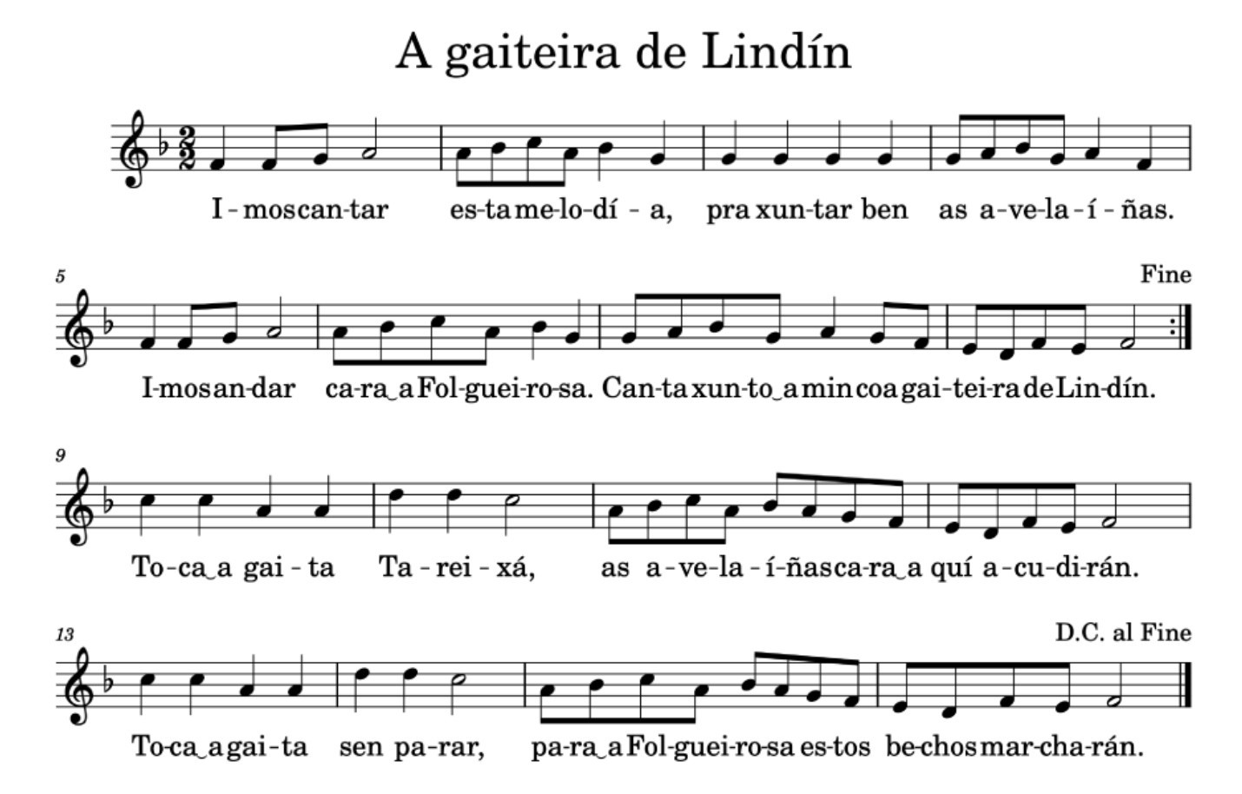

Glosario
Cabasa: unha cabasa é un instrumento de percusión que precisa ser axitado para facelo soar. Nas súas orixes realizábanse con cabazas, de aí sae o seu nome. Hoxe en día están construídas cunha estrutura de madeira e bolas metálicas.
Exemplo: A cabasa é un instrumento de percusión de orixe africano.
Castañola: as castañolas pertencen ao grupo de instrumentos de percusión (idiófono) de madeira. Compóñense de dúas pezas de madeira unidas que se entrechocan. Este instrumento é moi antigo. Cos anos foise incorporando aos instrumentos típicos de moitas culturas do mundo como España, que a día de hoxe, é un dos países que as conserva como instrumento nacional.
Exemplo: As castañolas frecuentemente acompañan aos bailes tradicionais.
Efecto sonoro: audio ou son de orixe diversa que se emprega con finalidade artística en diversas producións como cine, televisión, debuxos animados, representacións teatrais ou, como é o caso que nos ocupa, sonorización de contos. Exemplo. O son producido polo roce a xeito de glissando dunha culler metálica sobre media ducia de vasos de vidro con diferentes cantidades de auga ordenados de maior cantidade a menor.
Exemplo: O son producido polo roce a xeito de glissando dunha culler metálica sobre media ducia de vasos de vidro con diferentes cantidades de auga ordenados de maior cantidade a menor.
Idiófonos: nome que se emprega para clasificar aos instrumentos que producen o son pola vibración do seu propio corpo. Algúns exemplos son as claves ou o triángulo. Os idiófonos son aqueles instrumentos que producen son por medio de la vibración do seu corpo enteiro.
Entre oos máis importantes están o acordeón, a cacharaína, a matraca e o tormento.
Exemplo: Os idiofónos xunto cos membranófonos forman a familia de percusión.
Tarrañolas: instrumento de percusión (idiófono) formado por dúas tabliñas de madeira que se tocan cunha soa man separadas polo dedo corazón e que se axitan para facelas soar chocando unha contra a outra. Este instrumento é típico na música tradicional galega.
Exemplo: O son das tarrañolas é diferente segundo a dureza da madeira das que estean feitas.

2.1. Linguaxe Musical
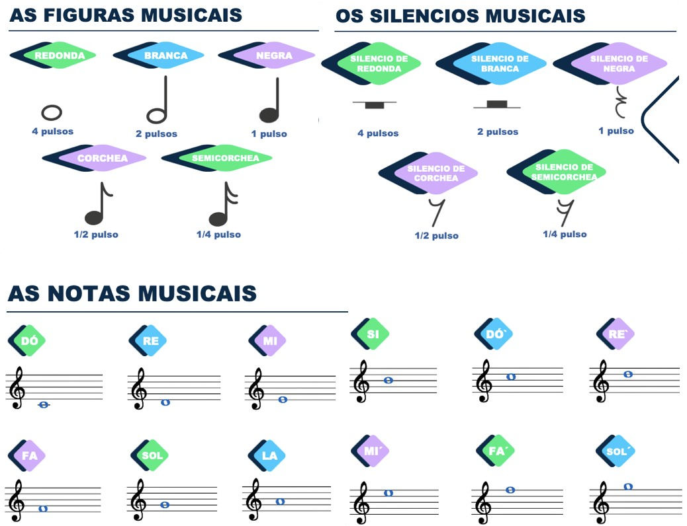

2.3 As músicas do mundo
Clasificación xeral de instrumentos por familias. A continuación tes algúns exemplos de cada unha delas.
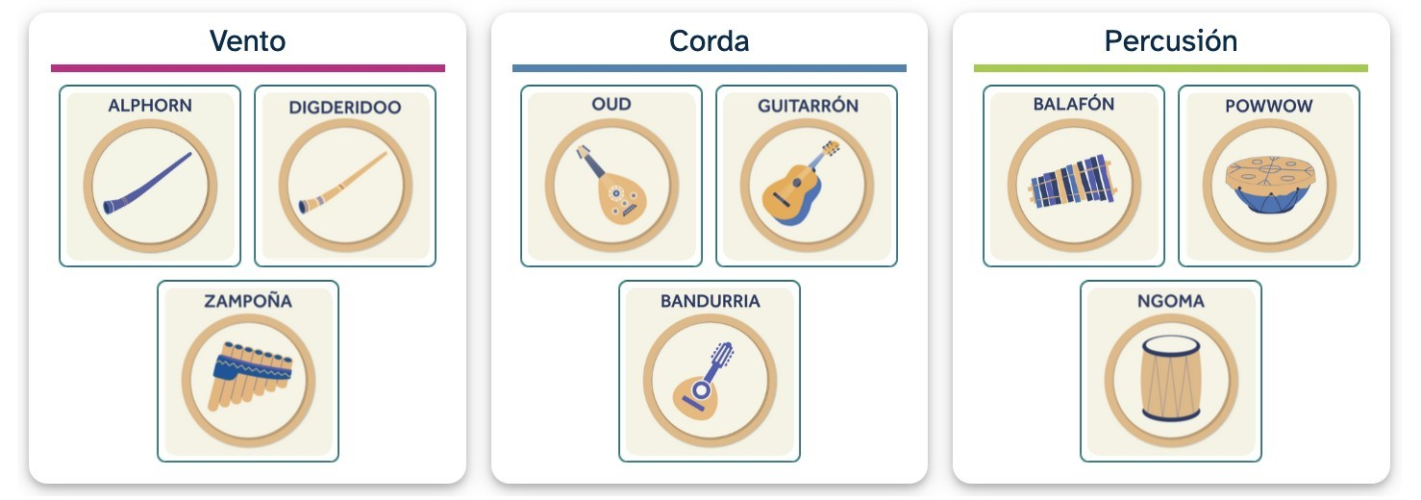

Glosario
3
. Cantamos coa gaiteira de Lindín
Baixo: rexistro vocal máis grave interpretado por homes. Ten un ton profundo e frecuentemente asóciase con personaxes poderosas, misteriosas ou autoritarias.
Exemplo: Un baixo famoso é Solomon Howard, quen podes ver e escoitar interpretando este magnífico rexistro vocal na aria "O gran inquisidor" de ópera Don Carlos de W. A. Mozart. Premendo nesta ligazón, podes gozar da súa interpretación.
Contralto: rexistro vocal máis baixo que o de soprano, propio de mulleres.Ten un ton máis profundo e frecuentemente asóciase con personaxes maternas ou sabias.
Exemplo: Unha contralto famosa é Cecilia Bartoli, quen podes ver e escoitar a Cecilia Bartoli cantando "Voi ché sapete" da ópera As vodas de Fígaro de Mozart nesta ligazón.
Coro: un grupo de persoas que cantan xuntas combinando as súas voces para crear harmonías fermosas.
Exemplo: Como exemplo de coro, podemos escoitar a famosa peza de Wolfgang Amadeus Mozart chamada "Ave Verum Corpus" premendo nesta ligazón.
Rexistro vocal: rango de tons que unha voz pode alcanzar.Cada tipo vocal (soprano, contralto, tenor, baixo) ten o seu propio rexistro específico.Os rexistros vocais se clasifican en: Grave, medio e agudo.
Exemplo: Calquera persoa con voz aguda podería alcanzar os tonos máis agudos da escala.
Soprano: rexistro vocal feminino máis agudo.É a voz máis alta na música e frecuentemente representa personaxes femininos en historias musicais.Unha soprano famosa foi María Callas.
Exemplo: Unha soprano famosa foi María Callas.Podes escoitar a aria de ópera "Ombra Leggera" da ópera Zelmira de Gioachino Rossini, interpretada por María Callas nesta ligazón.
Tenor: rexistro vocal masculino más agudo.Frecuentemente representa heroes románticos ou protagonistas masculinos na música.
Exemplo: Un tenor famoso foi Luciano Pavarotti.
Voz: a voz é o son que produce o corpo humano ao vibrar as cordas vocais.
Exemplo: A voz do cantante encheu o auditorio coa súa bonita canción.

3.1. Explorando a voz
 | A incrible voz humana  A voz é un agasallo marabilloso que nos permite comunicarnos, expresarnos e crear beleza.  Nesta presentación, imos aprender como funciona a voz e como coidala.
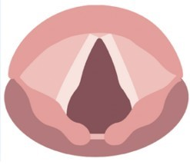 | Que é a voz?  A voz é o son que producimos ao falar ou cantar.  Prodúcese cando o aire pasa pola larinxe e fai vibrar as cordas vocais.  A forma da boca e a lingua tamén inflúen no son da voz.
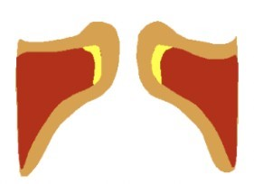 | Como funciona a voz?  O aire sae dos pulmóns e pasa pola larinxe.  As cordas vocais vibran e producen un son.  A forma da boca e da lingua modifican o son.
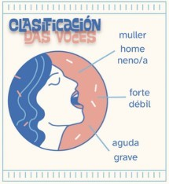 | Diferentes tipos de voz  Hai diferentes tipos de voz, como a voz de home, a voz de muller e a voz de neno.  A voz tamén pode ser aguda ou grave, forte ou suave.  O timbre é a cualidade que fai que unha voz sexa única.
 | Como coidar a voz?  É importante coidar a voz para non danala.  Non se debe berrar nen falar demasiado alto.  É importante beber auga para manter as cordas vocais hidratadas.

3.2 Clasificación das voces
O rango vocal é a extensión que vai dende o son máis grave ata o máis agudo que unha voz poida producir.
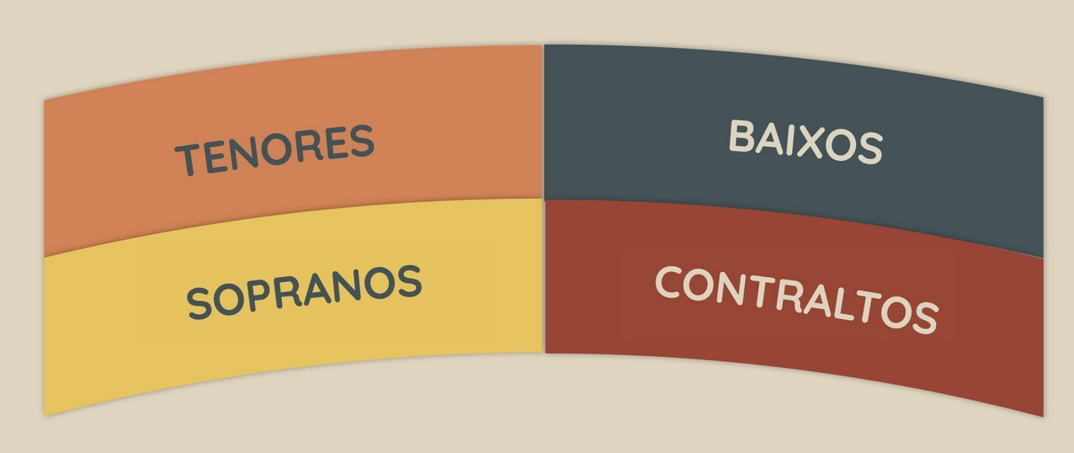

3.4. Bailes da Península Ibérica
Muiñeira | É unha danza popular galega con ritmos en 6/8, que se canta e se baila acompañada, normalmente, por grupos de música tradicional formados por gaitas, tambores, pandeiretas e bombos.  O seu nome recóllese das danzas que se facían nos muíños mentres se agardaba a que se moera o gran.
“Jota” Montañesa | A xota é un baile moi estendido por moitas comunidades autónomas de España aínda que en cada unha amosan características propias.  En Cantabria existen varios tipos de xotas e entre elas a "Jota Montañesa" que se baila en parellas. É un baile festivo para as romarías e acompáñase con instrumentos como as castañolas, gaitas, pitos e tambores.
“Jota” Aragonesa | Probablemente a xota de Aragón sexa a máis popular da península. Esta caracterízase polo uso de punteados de punta e tacón unidos a pequenos saltos. Os movementos compleméntanse cos brazos altos e un pouco arqueados e na súa maioría tocando as castañolas mentres bailan.  Estes bailes son acompañados, polo xeral, de rondallas formadas por guitarras, laúdes e bandurrias.
Sardana | Danza tradicional e nacional de Cataluña.  Bailase en grupos de persoas collidas das mans e alzadas formando un corro. Dan pasiños moi pequenos e moi rítmicos mentres outras persoas se van unindo facendo cada vez o círculo máis grande.  Este baile soe ir acompañado dunha cobla, que é un grupo tradicional de música formada por instrumentos de vento pouco habituais, case na súa totalidade, cun son moi especial.
Chotis | O nome deste baile deriva de "Schottich" que significa escocés xa que ten as súas orixes en Escocia.  En Madrid é un baile que se fai en parellas cara a cara onde a muller baila ao redor do
9
home que xira no seu propio eixo.
Báilase co traxe tradicional "chulapo".
Flamenco | O flamenco é unha arte con orixe en Andalucía que une varios elementos: o baile, o canto e a guitarra.  As bailadoras e bailadores interpretan as pezas con movementos de brazos e corpo coordinados con zapateos.  O flamenco non é un baile especificamente, senón que dá nome a un conxunto formado por: bulerías, tangos, sevillanas, entre outros.
Fandango Portugués | O fandango portugués é coñecido como "Ribatejo" un baile en parellas que foi evolucionando.  É un baile tradicional portugués no que os bailadores manteñen a cabeza erguida e o corpo firme. Os homes suxeitan o chaleco coas mans mentres dan puntadas co pé e móvense de lado a lado.

Glosario
Glissando: efecto sonoro que consiste en ir dun son a outro de diferente altura pasando rapidamente polos sons de altura intermedia.
Exemplo:O son resultante de deslizar rapidamente unha culler metálica sobre unha sucesión de vasos de vidro con diferentes cantidades de auga ordenados de maior a menor.
Intérprete: persoa que interpreta, é dicir que executa con propósito artístico.
Exemplo: A persoa que fai deslizar unha culler metálica sobre unha sucesión de vasos de vidro con diferentes cantidades de auga ordenados de maior a menor.
Locutor: persoa que le en voz alta e clara un guión previamente escrito.
Exemplo: A persoa encargada de ler ou locutar un fragmento ou a totalidade do conto A gaiteira de Lindín.
4
. Canto cantas cando contas
10

